Об Организация бесплатных секций по плаванию в спортивном комплексе «Волна».
01.02.2023
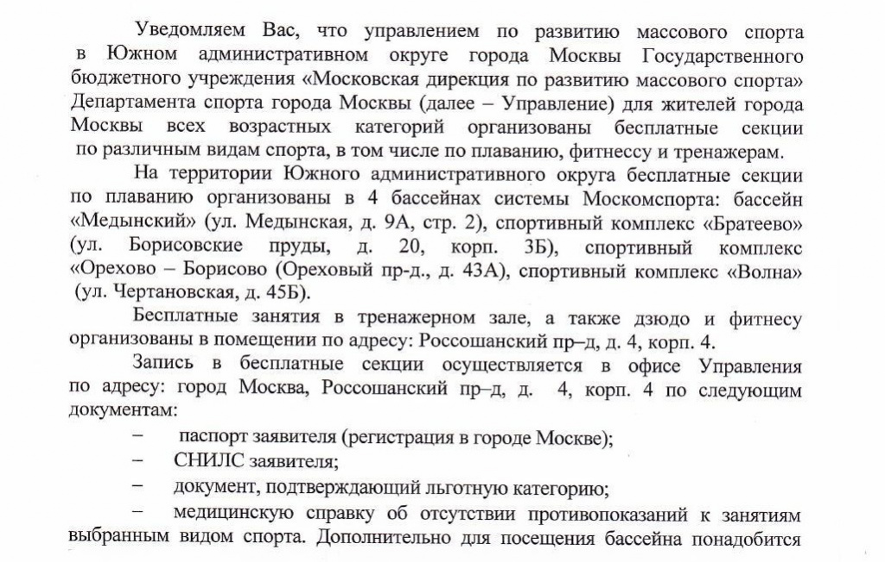
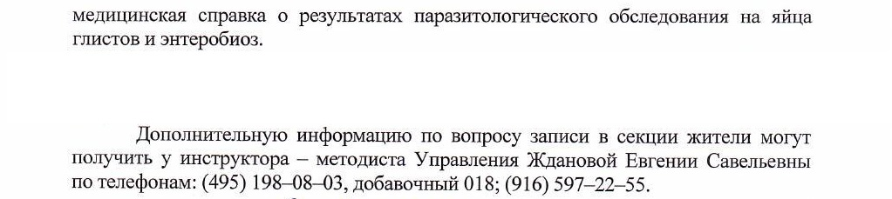

Адрес страницы: http://moskvoreche-saburovo.mos.ru/organization-of-recreational-social-and-educational-sports-and-recreational-and-sports-work-with-the/detail/11380714.html
Управа района Москворечье-Сабурово города Москвы

